Fotoland – sustav za web stranicu foto-radnje

*Specifikacija zahtjeva sustava*

Studenti:

Ivona Lekić (420-RM), Martina Budimir (437-RM) i Adela Golić (445-RM)

Mostar, siječanj 2019.

Povijest izmjena

|  |  |  |  |  |
| --- | --- | --- | --- | --- |
| **Datum** | **Verzija** | **Status** | **Detalji izmjene** | **Autor** |
| 15/12/2018 | 0.1 | Početna dokumentacija | Sve sto smo do sad radili | Ivona Lekić |
| 25/1/2019 | 1.0 | Detaljnije opisana dokumentacija | Sve što nismo do sada napisali i dijagrami dodani | Martina Budimir |
|  |  |  |  |  |
|  |  |  |  |  |

S A D R Ž A J

1. Uvod 3

1.1 Svrha dokumenta 3

1.2 Definicije, akronimi i skraćenice 3

1.3 Sažetak dokumenta 3

2. OPIS SUSTAVA 4

2.1 Svrha SUSTAVA 4

2.2 OPSEG PROJEKTA 6

2.3 Korisnici i njihove karakteristike 6

2.4 Funkcionalnosti SUSTAVA 7

3. Razrada zahtjeva 7

3.1 DIJAGRAM KORIŠTENJA 8

3.2 sudionici 8

3.2.1 Ljudski sudionici 8

3.3 Specifikacija USE Case dijagrama korištenja 9

Funkcionalni zahtjevi za KORISNIKA <NAZIV KORISNIKA> 9

*3.3.1* Prijavi se u sustav – *Login* 9

3.3.2 Relacijski model 10

3.3.3 Opis tablica u relacijskom modelu 10

3.4 Nefunkcionalni zahtjevi 12

3.4.1 Korisnička sučelja 12

3.1 Dijagram aktivnosti 13

# Uvod

U ovom dokumentu je opisana je web stranica jedne foto-radnje, pomoću ove stranice klijenti mogu iz udobnosti svoga doma poslati fotografije za izradu ili za kolaže na platnu, te iskazati svoje zadovoljstvo ili nezadovoljstvo pruženom uslugom.

## Svrha dokumenta

Ovaj dokument je namijenjen opisu web stranice Fotoland u svrhu predstavljanja i detaljnog opisa stranice na kolegiju Programiranje informacijskih sustava.

## Definicije, akronimi i skraćenice

|  |  |  |
| --- | --- | --- |
| **Term/Acronym** | **Definicija** | **Opis** |
| Foto kolaž | Foto kolaž je vise fotografija stilski uređeno i napravljeno u jednu veću fotografiju, koja se printa na platno ili veći format fotografije. | Na web stranici ima opcija za pravljenje foto kolaža |

## Sažetak dokumenta

Dokument se sastoji od opisa sustava, njegovih funkcionalnosti, opsega te opisa korisnika sustava. Opisani su zahtjevi, te dodani dijagrami radi boljeg shvaćanja sustava. Nadalje, prikazan je relacijski mode baze podataka, te opis tablica iz relacijskog modela. Na kraju dokumenta opisani su nefunkcionalni zahtjevi sustava.

# OPIS SUSTAVA

Foto-radnja želi proširiti svoje poslovanja na način da dadnu mogućnost svojim klijentima da putem web-a i odgovarajućeg sučelja mogu poslati slike (jednu ili više) za izradu ili pravljenje kolaža. Korištenje aplikacije kreće s pristupom na web sučelje foto-radnje kada korisnik ima opciju registracije putem korisničkog imena i lozinke. Nakon registracije korisnik ima mogućnost zatražiti prostor u koji želi odabrati slike s računala ili mobitela za izradu, koje će moći i brisati i mijenjati, ima mogućnost izravne objave nekoliko slika za foto kolaž, te ostavljanje recenzije na stranici.

## Svrha SUSTAVA

Sustav online Foto-radnje namijenjen je prvenstveno za dvije vrste korisnika: radnici neke Foto-radnje i klijenti koji žele izraditi fotografije. Ovaj sustav omogućava korisnicima izradu fotografija i kreiranje foto kolaža iz udobnosti doma. Pomože ljudima sa manjkom vremena ili volje da stignu otići u foto-radnju radi izrade fotografija. S korisničkog gledišta sustav olakšava izradu fotografija u vrijeme kad sve manje ljudi izrađuje fotografije baš zbog manjka vremena. Cilj je olakšati kupcima izradu, kao i olakšati radnicima radnje, te povećati profit radnje.

Slika na kojoj se prikazuje snimka zaslona

Opis je automatski generiran

Slika 1 Data flow dijagram

## OPSEG PROJEKTA

Ovaj sustav je samostalan.

Sustav komunicira, izravno ili neizravno, sa sljedećim značajnim vanjskim hardverom:

**Korisnički hardver:**

Radne stanice zaposlenika: računala koja zaposlenici Foto-radnje koriste za obavljanje svojih poslova

Korisnički klijent: osobna računala i pametni telefoni koje korisnici koriste za registraciju i prijavu na sustav i ostale mogućnosti koje sustav nudi

Mreže: Internet – globalna mreža koja se koristi za komunikaciju između zaposlenika i klijenata

## Korisnici i njihove karakteristike

|  |  |  |  |  |
| --- | --- | --- | --- | --- |
| **User/Role** | **Example** | **Frequency of Use** | **Security/Access, Features Used** | **Additional Notes** |
| *Normal_user* | Dok nije prijavljen ima opcije samo pogledati ponude koje nudi foto-radnja te pogledati recenzije prijavljenih klijenata. Naravno može se i registrirati. Kada se registrira može zatražiti prostor za izradu fotografija (koji če dobiti na dropboxu), učitati fotografije sa svog računala, te pisati recenzije. | *Korisnik može koristiti stranicu koliko često želi izrađivati slike.* | *Da bi vidio dijelove stranice koji su za izradu fotografija i objavu recenzija treba biti prijavljen.* |  |
| *Admin* | Admin može vidjeti i pobrisati sve korisnike ako treba, može pobrisati recenzije ako treba. | *Admin koristi stranicu kad god netko objavljuje fotografije i kad god netko traži prostor za izradu.* | *Admin ima pristup svim svim dijelovima stranice.* |  |

## Funkcionalnosti SUSTAVA

Funkcionalni zahtjevi u sustavu Fotoland – sustav za web stranicu foto-radnje:

* Omogućiti registraciju u sustav
* Omogućiti prijavu i odjavu na sustav
* Omogućiti korisniku učitavanje fotografija za izradu ili foto kolaž
* Omogućiti korisniku da napiše, uredi i pobriše recenziju

# Razrada zahtjeva

1. Aplikacija mora imati glavniizbornik sa linkovima koji vode do svih dijelova stranice
2. Sustav mora imati registracije i prijave
3. Sustav mora imati vrstu korisnika koji može upravljati računima običnih korisnika
4. Sustav mora imati mogućnost da korisnik napiše, uredi i pobriše svoju recenziju
5. Sustav mora imati mogućnost da korisnik učita svoje fotografije za izradu

## DIJAGRAM KORIŠTENJA

Slika 2 Use-case dijagram

## sudionici

### Ljudski sudionici

Korisnici su klijent i administrator.

Individualni korisnik koji nakon uspješnog popunjavanja upitnika ima mogućnost registrirati se, naknadno se prijavljuje na sustav, a tada može zatražiti svoj prostor za učitavanje fotografija i ostaviti recenziju. Administrator može sve to i upravljati računima klijenata.

## Specifikacija USE Case dijagrama korištenja

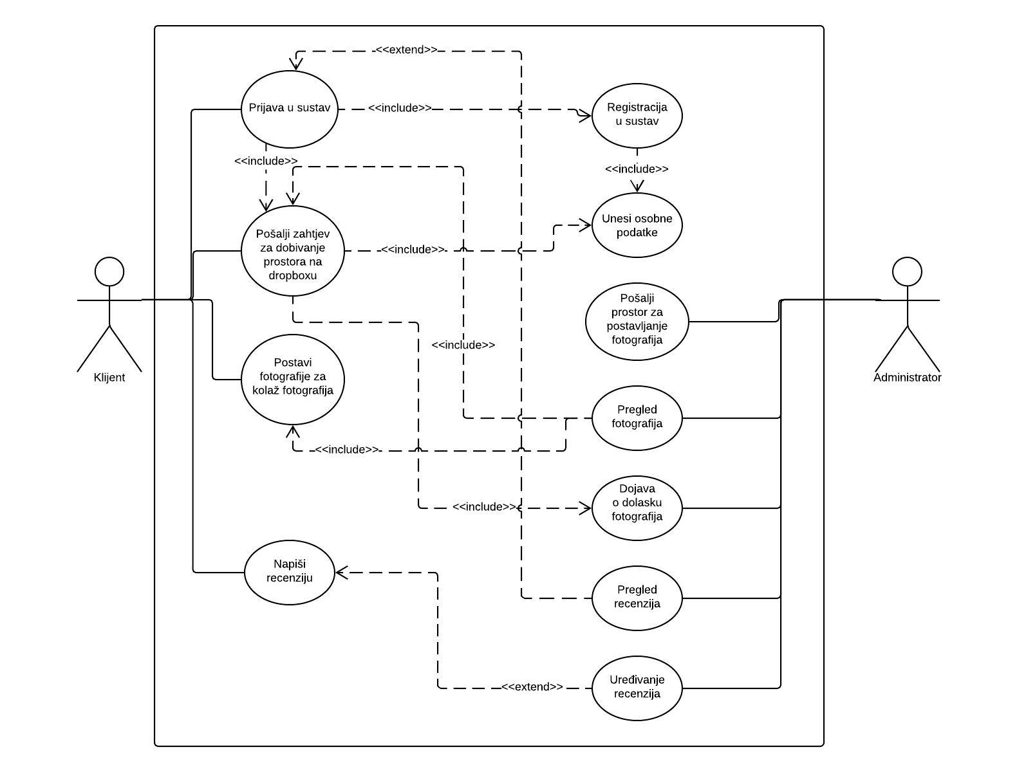

## Funkcionalni zahtjevi za KORISNIKA <NAZIV KORISNIKA>

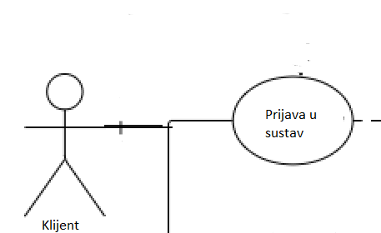

### Prijavi se u sustav – *Login*

|  |
| --- |
| **Slučaj uporabe:** Prijava u sustav |
| **ID:** 1 |
| **Kratki opis:** Korisnik klikom na *prijavu*, te unosom točnih podataka vrši prijavu u sustav |
| **Primarni akter:** Klijent |
| **Sekudarni akter:** Nema |
| **Preduvjet:** Da je korisnik već registriran |
| **Osnovni tijek:**   1. Slučaj uporabe počinje kada klijent izabere opciju Prijava. 2. Sustav traži od korisnika da unese e-mail i lozinku. 3. Korisnik unosi podatke. 4. Sustav provjerava ispravnost unesenih podataka. 5. Korisni se prijavljuje u sustav. |
| **Posljedice:** Korisnik je prijavljen u sustav |
| **Alternativni tijekovi:**   1. Pogrešna lozinka, 2. Pogrešno korisničko ime, 3. Prekid |

### Traženje prostora za postavljanje fotografija

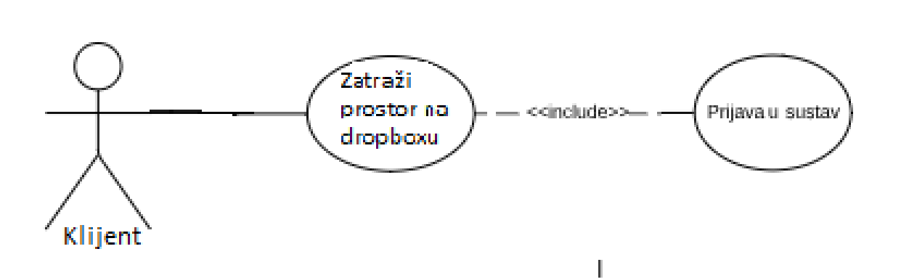

|  |
| --- |
| **Slučaj uporabe:** Traženje prostora za postavljanje fotografija |
| **ID: 2** |
| **Kratki opis:** Korisnik klikom na *„Želim prostor za učitavanje fotografija“*, ulazi u mail poslužitelj gdje prethodno napisani tekst maila šalje radnji, u kojem potražuje prostor za objavu fotografija. |
| **Primarni akter:** Klijent |
| **Sekudarni akter:** Nema |
| **Preduvjet:** Da je korisnik već prijavljen |
| **Osnovni tijek:**   1. Slučaj uporabe počinje kada klijent izabere opciju Želim prostor za učitavanje fotografija 2. Sustav prebaci korisnika u njegov operater električne pošte 3. Korisnik šalje mail radnji 4. Radnik u radnji pravi prostor za korisnikove fotografije 5. Radnik šalje link sa prostorom za fotografije |
| **Posljedice:** Mail sa zahtjevom dolazi u foto-radnju |
| **Alternativni tijekovi:**   1. Prekid |

### Pisanje recennzija

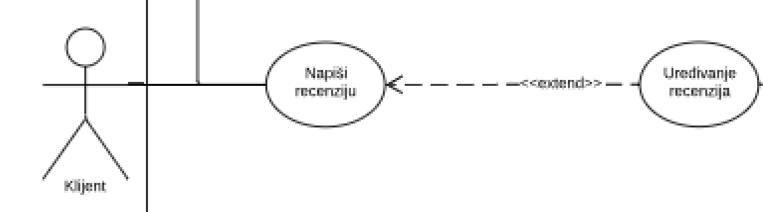

|  |
| --- |
| **Slučaj uporabe:** Pisanje recenzije |
| **ID: 3** |
| **Kratki opis:** Korisnik klikom na *„Napiši recenziju“*, ulazi u prozor predviđen za pisanje recenzija u kojem može napisati što želi i objaviti da bude javno, naknadno može promijenit napisano klikom na „Uredi recenziju“. |
| **Primarni akter:** Klijent |
| **Sekudarni akter:** Nema |
| **Preduvjet:** Da je korisnik već prijavljen |
| **Osnovni tijek:**  1. Slučaj uporabe počinje kada klijent izabere opciju Napiši recenziju  2. Sustav prebaci korisnika u prozor gdje ima određeno mjesto za pisanje recenzije  3. Korisnik potvrđuje ono što je napisao  4. Korisnika vrati na prozor gdje pišu prethodne recenzije |
| **Posljedice:** Jedna nova recenzija je nadodana u „Recenzije“ |

### Relacijski model

### Opis tablica u relacijskom modelu

Popis tablica:

* posts
* users
* password_reset
* image_gallery

**POSTS**

|  |  |  |  |
| --- | --- | --- | --- |
| **Naziv atributa** | **Tip podatka** | **NULL/NOT NULL** | **Kratki opis atributa** |
| **id** | Int(10) | Not null | *Sifra korisnika* |
| **title** | Varchar(191) | Not null | *Ime korisnika* |
| **body** | Mediumtext | Not null | *Text recenzije* |
| **created_at** | timestamp | Null | *Datum kreiranje* |
| **updated_at** | timestamp | Null | *Datum uređivanja* |
| **user_id** | Int(11) | Not null | *Strani kljuc na id korisnika* |

**USERS**

|  |  |  |  |
| --- | --- | --- | --- |
| **Naziv atributa** | **Tip podatka** | **NULL/NOT NULL** | **Kratki opis atributa** |
| **id** | Int(10) | Not null | *Sifra korisnika* |
| **name** | Varchar(255) | Not null | *Ime i prezime* |
| **email** | Varchar(255) | Not null | *Email* |
| **password** | Varchar(255) | Not null | *lozinka* |
| **Remember_token** | Varchar(100) | Null |  |
| **created_at** | timestamp | Null | *Datum kreiranje* |
| **updated_at** | timestamp | Null | *Datum uređivanja* |
| **type** | Enum(normal_user, admin) | Not null | *Vrsta korisnika* |

**PASSWORD_RESETS**

|  |  |  |  |
| --- | --- | --- | --- |
| **Naziv atributa** | **Tip podatka** | **NULL/NOT NULL** | **Kratki opis atributa** |
| **email** | Varchar(191) | Not null | *email* |
| **token** | Varchar(191) | Not null |  |
| **created_at** | timestamp | null | *Datum kreiranje* |

**IMAGE_GALLERY**

|  |  |  |  |
| --- | --- | --- | --- |
| **Naziv atributa** | **Tip podatka** | **NULL/NOT NULL** | **Kratki opis atributa** |
| **id** | Int(10) | Not null | *Id fotografije* |
| **title** | Varchar(191) | Not null | *Ime fotografije* |
| **image** | Varchar(191) | Not null | *URL fotografije* |
| **created_at** | timestamp | Null | *Datum kreiranje* |
| **updated_at** | timestamp | Null | *Datum uređivanja* |

## Nefunkcionalni zahtjevi

### Korisnička sučelja

* Sustav treba biti implementiran na nekom od službenih BH jezika;
* Sustav mora biti web orijentiran;
* Sučelje sustava treba biti što jednostavnije;
* Sustav treba biti dostupan 99% vremena
* Korisnik mora imati pretraživač
* Korisnik mora imati pristup internetu

## Dijagram aktivnosti

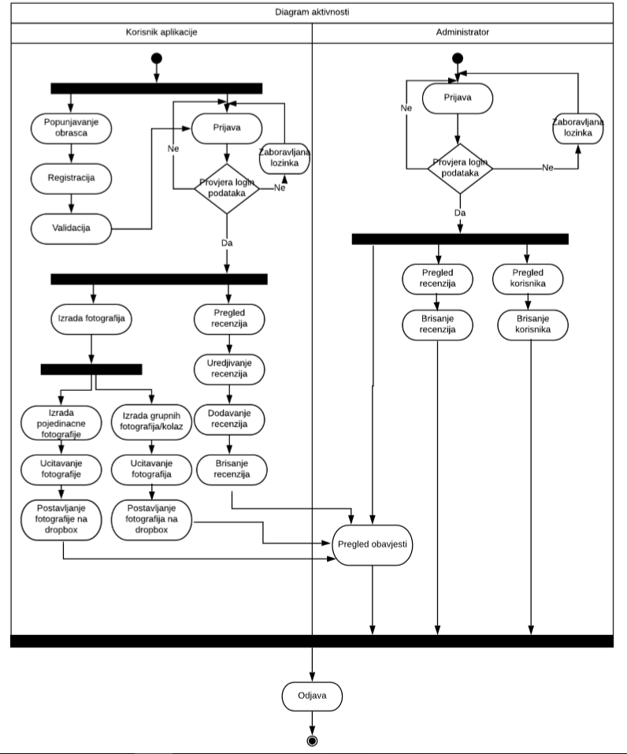

Slika 3 Dijagram aktivnosti